直流单臂电桥

姓名: 黄元馨 ; 学院及专业: 软件学院软件工程 ; 学号: 2312389 ; 组别: J ; 座号: 11 ;

实验日期: 3 月 22 日, 星期 五 □上午☑下午□晚上

1. 实验目的：

1. 掌握电桥测量电阻的原理和方法。

2. 了解电桥的测量精确度所依赖的条件。

3. 学会使用箱式电桥。

二.实验仪器

FB3081型直流数显微电流计，比例臂电阻四个（10Ω、100Ω、100Ω、1000Ω），电阻箱，待测电阻两个，直流电源一个。

三、实验原理

1.推导测量公式

直流单臂电桥原理如图1所示。它是由四个电阻Ra、Rb、Rx、R0连成的四边形回路。在这个四边形回路的一条对角线的端点间接入直流工作电源，另一条对角线的端点间接入电流计。适当调节R0的值，可以使C、D两点电势相同，电流计中无电流通过，此时称电桥达到了平衡。

在电桥平衡时，由电学知识我们有：

$R_{a}I_{a}=R_{b}I_{b}$ ①

$R_{x}I_{x}=R_{0}I_{0}$ ②

且同一支路上电流处处相等，有 $I_{a}=I_{x} ③{ I}_{b}=I_{0}$ ④

由①②③④联立得

$R_{x}=\frac{R_{a}}{R_{b}}R_{0}$ ⑤

为了计算方便，使过程简洁，通常令 $\frac{R_{a}}{R_{b}}$ 的值记作C，（C的值取10n,且n为整数）。

则有 $R_{x}=CR_{0}$ ⑥

2.实验电路图

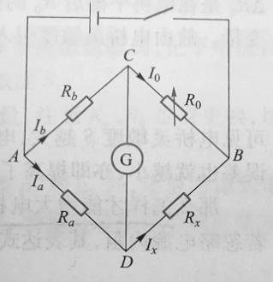

图一

3.比例臂倍率C的选取

测量时，R0调节位数越多，对电桥的平衡调节也就越精细，带来的测量误差越小。为此在测量时要恰当选取倍率C，使R0调节位数尽可能多。

4.电桥灵敏度的概念及其影响因素

通过电流计的电流小于其分辨率δ时，我们不能判断电桥是否偏离平衡，仍认为电桥处于平衡态，这样会带来误差，因此，我们引入电桥灵敏度的概念，定义为：

$S=\frac{ΔI}{{ΔR_{x}}/{R_{x}}}$ 或 $S=\frac{∆I}{{∆R_{0}}/{R_{0}}}$ ⑦

可以证明，⑦的两种形式是等价的。式中R0是电桥平衡时的阻值，ΔR0是在电桥平衡后R0的微小改变量，ΔI是电桥偏离平衡而引起的电流计的示数该变量。

电流灵敏度S也可由基尔霍夫定律推出：

$S=\frac{E}{K[（R_{a}+R_{b}+R_{0}+R_{x}）+(2+\frac{R_{b}}{R_{0}}+\frac{R_{x}}{R_{a}})R_{g}]}$ ⑧

式中K、Rg分别为电流计的电流常量和内阻。由⑧可见，电桥灵敏度与电源电压大小E、直流数显微电流计的电流常量K和内阻Rg、桥臂电阻，四臂电压关系有关。我们可以适当提高电源电压的大小E，选择适当小的电流常量K和内阻Rg的直流数显微电流计，适当减小桥臂电阻，尽量将桥臂配置成均压状态等方法来增大电桥灵敏度。

5.换臂法

C=1时，将Ra与Rb交换可以完全消除倍率C的误差。两次平衡臂数据分别为R0,和R0，，，则

四．数据处理

1.测量未知电阻R1（即Rx，约1200Ω）及灵敏度

根据情况，选取Ra=100Ω，Rb=100Ω，使比例臂的倍率C=1

|  |  |  |  |  |  |
| --- | --- | --- | --- | --- | --- |
| 电桥状态 | R0（Ω） | R1（Ω） | ΔR0（Ω） | ΔI（nA） | S1（nA） |
| 换臂前 | 1184.0 | 1184.0 | 10 | 179.3 | 21229.12 |
| 换臂后 | 1183.9 | 1183.9 | 10 | 178.9 | 21179.97 |

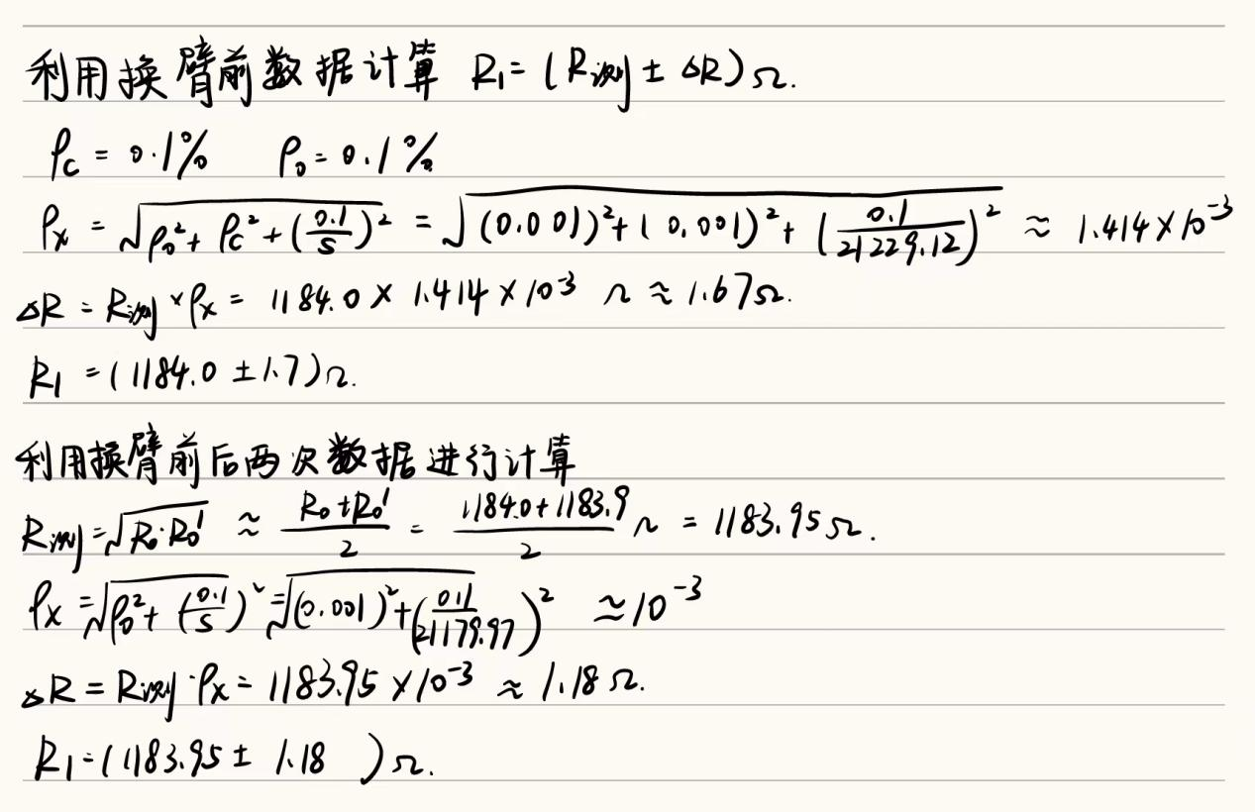

2、观察电桥灵敏度与电源电压的关系。取Ra=Rb=100Ω，Rx=1200Ω，改变电源电压E，测量不同电压下电桥灵敏度,并做S～E关系图。

|  |  |  |  |  |  |  |  |
| --- | --- | --- | --- | --- | --- | --- | --- |
| 电源电压 | 0.5V | 1.0V | 1.5V | 2.0V | 2.5V | 3.0V | 3.25V |
| R0（Ω） | 1184.0 | 1184.0 | 1184.0 | 1184.0 | 1184.0 | 1184.0 | 1184.0 |
| ΔR0（Ω） | 10 | 10 | 10 | 10 | 10 | 10 | 10 |
| ΔI（nA） | 29.4 | 59.7 | 88.6 | 118.0 | 148.8 | 177.2 | 192.4 |
| S（nA） | 3599.36 | 7175.04 | 10656 | 14255.36 | 17594.24 | 21264.64 | 24911.36 |

3、测量未知电阻R2（即Rx，约50Ω）及灵敏度：

根据情况，选取Ra= 10 Ω Rb= 1000 Ω 比例臂的倍率C= 0.01 ；

|  |  |  |  |  |  |
| --- | --- | --- | --- | --- | --- |
| 电桥状态 | R0（Ω） | R2（Ω） | ΔR0（Ω） | ΔI（nA） | S2（nA） |
| 数据记录 | 5002.4 | 50.02 | 10 | 12.7 | 6353.05 |

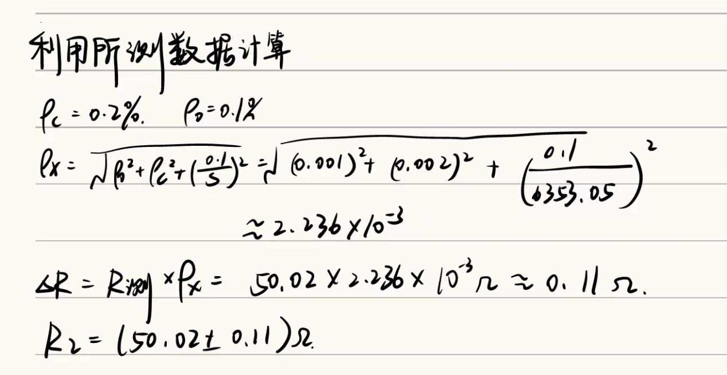

五.实验分析讨论及思考题

1.若电桥保证准确度测量范围为20~99999Ω，要测一个1×106左右的电阻，可否用一只1000Ω的标准电阻R0与之并联？能否测准？

否。因为电阻值是1×106左右，而电桥保证准确度测量范围为20~99999Ω。有可能找不到合适的倍率从而影响测量精确度使得电阻不能被测准。

2.用替代法测R0，即电桥平衡后若以电阻箱某值R0替下Rx时桥仍平衡，则R0=Rx。注意替代时需断开电源。这种测法要求Ra，Rb，R0准确吗？要求电流稳定吗？

不要求Ra，Rb，R0准确。要求电流稳定，保证电桥仍平衡，这样才能R0=Rx。

五.分析总结

①直流单臂电桥的灵敏度随电源电压线性增大。

②当选取倍率C=1时，可采用换臂法进行测量，目的是消除C引起的误差。

③直流数显微电流计使用之前需调零校准。

④开启直流电源之前，电流旋钮调至最大位置，电压旋钮调至最小位置。

⑤在调R0时要根据电流计示数的大小和方向有目的地从高位至低位顺次逼近，而不是盲目乱调。

六、在本次实验中，我使用了单臂电桥，通过连接电路，采用观察电流计示数的方法同时调节电阻箱的电阻来测量待测电阻的值。此外，还测量了不同电源电压下的电桥灵敏度，使用作图的方法发现电桥灵敏度与电源电压成正比。

通过实验，我不仅对单臂电桥的原理有了更直观的理解，也更加熟悉了使用单臂电桥测量待测电阻的方法和技巧。例如如何选取比例臂，如何通过电流计的读数判断电流是否达到了平衡状态。

总的来说，本次实验对我掌握实验测量方法、训练实验技能和培养实验素养都有很大的帮助，是一次非常有意义的实验。做实验过程中我也获得了许多乐趣，使我对物理实验更加感兴趣，也期待着下一次实验。